|  |
| --- |
| МУНИЦИПАЛЬНОЕ БЮДЖЕТНОЕ  ДОШКОЛЬНОЕ ОБРАЗОВАТЕЛЬНОЕ УЧРЕЖДЕНИЕ  «ДЕТСКИЙ САД № 9 «ТАБАРАК» Г. ГУДЕРМЕС  ГУДЕРМЕССКОГО МУНИЦИПАЛЬНОГО РАЙОНА» |
| Чеченская Республика, г. Гудермес, ул. Ватутина, 7 |

**Портфолио**

**профессиональной деятельности**

**Эшиевой Раисы Зайналбековны**

**воспитателя первой категории**

**МБДОУ «Детский сад №9 «Табарак»**

**г. Гудермес Гудермесского**

**муниципального района»**

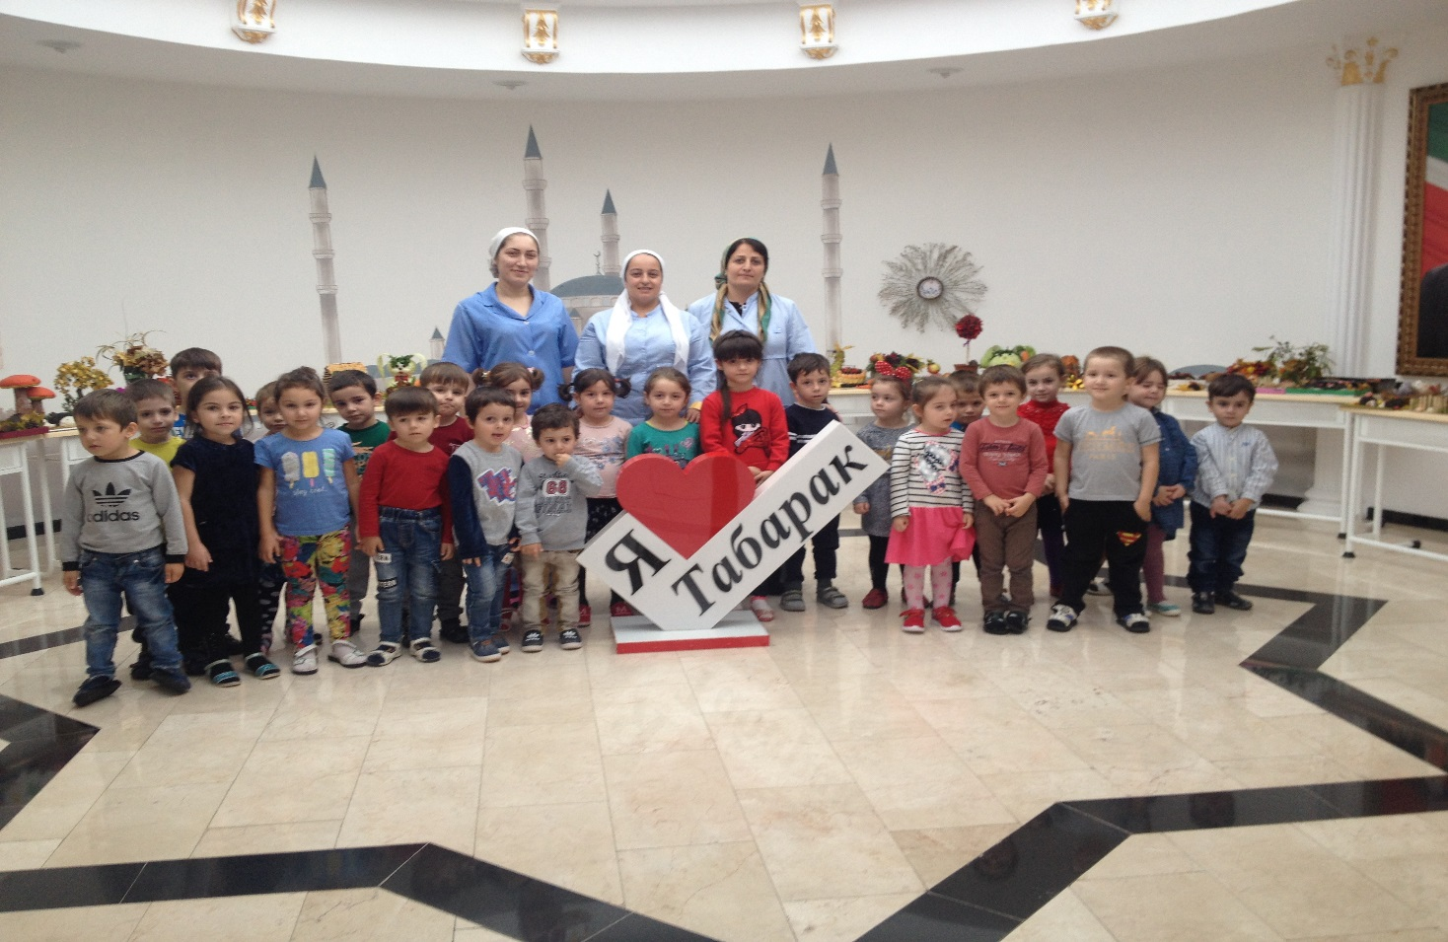

***«Трудись для того, чтобы наслаждаться».***

***Жан-Жак Руссо.***

 Мудрые говорят: «Нужно постучать в семь дверей, чтобы одна открылась» и за одной из них вас ждет подарок судьбы. Мне судьба приготовила подарок – мою любимую работу, за второй дверью. Профессия воспитателя стала моим призванием, помогла найти свою дорогу, свое место в жизни, дала возможность искренне отдаваться любимому делу, отдавать свою любовь, знания детям и не сгорать от этого, а становиться чище и богаче душой.

Я часто думаю о том, что бы я делала без этих маленьких шалунишек, без их горящих глаз, без ста вопросов «почему». Наверное, не случайно так распорядилась судьба и привела меня в это волшебное заведение. Теперь это мой дом, в котором меня ждут, любят, ценят, в который я спешу с интересными идеями и хорошим настроением.

Я счастлива, что связала себя крепкими связями с великим и прекрасным делом – воспитанием детей.

Мой принцип работы:

* не быть назойливой: у каждого свой мир интересов и увлечений;
* детям больше самостоятельности и права выбора;
* не развлекательность, а занимательность и увлечение как основа эмоционального тона занятия;
* «скрытая» дифференциация воспитанников по учебным возможностям, интересам, особенностям и склонностям;
* уметь вставать на позицию ребенка, видеть в нем личность, индивидуальность;
* помогать ребенку быть социально значимым и успешным;
* предоставляешь требования к воспитанникам, проверь, соответствуешь ли им сам; все новое - это интересно!

Информационная карта участника

в Районном профессиональном конкурсе

«Воспитатель года-2021»

Эшиева Раиса Зайналбековна

|  |  |
| --- | --- |
| 1. **Общие сведения** | |
| Населенный пункт | Чеченская Республика, Гудермесский муниципальный район, г. Гудермес |
| 1. **Работа** | |
| Место работы (наименование учреждения) | МБДОУ «Детский сад №9 «Табарак» г. Гудермес Гудермесского муниципального района» |
| Занимаемая должность | Воспитатель |
| Общий трудовой и педагогический стаж (полных лет на момент заполнения анкеты) | 7 лет |
| В каких возрастных группах в настоящее время работаете | Средняя группа |
| Аттестационная категория | Первая |
| Почетные звания и награды (наименования и даты получения) | - |
| 1. **Образование** | |
| Название, год окончания учреждения профессионального образования, факультет | ГБПОУ «Гудермесский педагогический колледж имени С. С-А. Джунаидова», 2018г.  ФГБОУ ВО «Чеченский государственный педагогический университет г. Грозный», 2020г. |
| Специальность, квалификация по диплому | Преподавание в начальных классах, учитель начальных классов  Освоила программу бакалавриата по направлению подготовки «Педагогическое образование», квалификация бакалавр |
| Дополнительное профессиональное образование (за последние три года) | - |
| Основные публикации (в т.ч. брошюры, книги) | - |
| 1. **Конкурсное задание заочного тура «Интернет-портфолио»** | |
| Адрес персонального Интернет-ресурса | udo-017.do95.ru |
| 1. **Общественная деятельность** | |
| Членство в Профсоюзе (наименование, дата вступления) | Член профсоюзной организации с 01.01.2017г. |
| Участие в других общественных организациях (наименование, направление деятельности и дата вступления) | - |
| Участие в работе методического объединения | Периодически выступаю на заседаниях МО и педагогических советах детского сада с докладами, мастер-классами, консультациями для педагогов. Провожу открытые занятия. Принимаю участие в районных конкурсах профессионального мастерства. |
| Участие в разработке и реализации муниципальных, региональных, федеральных, международных программ и проектов (с указанием статуса участия) | - |
| 1. **Досуг** | |
| Хобби | Чтение книг |
| 1. **Контакты** | |
| Домашний телефон с междугородним кодом | - |
| Мобильный телефон с междугородним кодом | 8 965 967 70 27 |
| Рабочая электронная почта | udo-017@mail.ru |
| Личная электронная почта | - |
| Адрес личного сайта в Интернете | - |
| Адрес сайта учреждения в Интернете | udo-017.do95.ru |
| 1. **Профессиональные ценности** | |
| Педагогическое кредо | «ценить, а не оценивать ребенка» |
| Почему нравится работать в дошкольной образовательной организации, реализующей программы дошкольного образования | Тем, что я могу помочь каждому своему воспитаннику стать интересным человеком, который может изменить к лучшему мир вокруг себя. |
| Профессиональные и личностные ценности, наиболее Вам близкие | Любовь к детям, ответственность, требовательность к себе, чувство долга, искренность, открытость, коммуникабельность |
| В чем состоит основная миссия воспитателя | Быть для ребенка не только наставником, но и другом, с которым можно разделить радость и переживания; воспитать в ребенке Человека-благородного, великодушного и любящего, доброго, честного и бескорыстного, справедливого, терпеливого и трудолюбивого |

мои документы об образовании

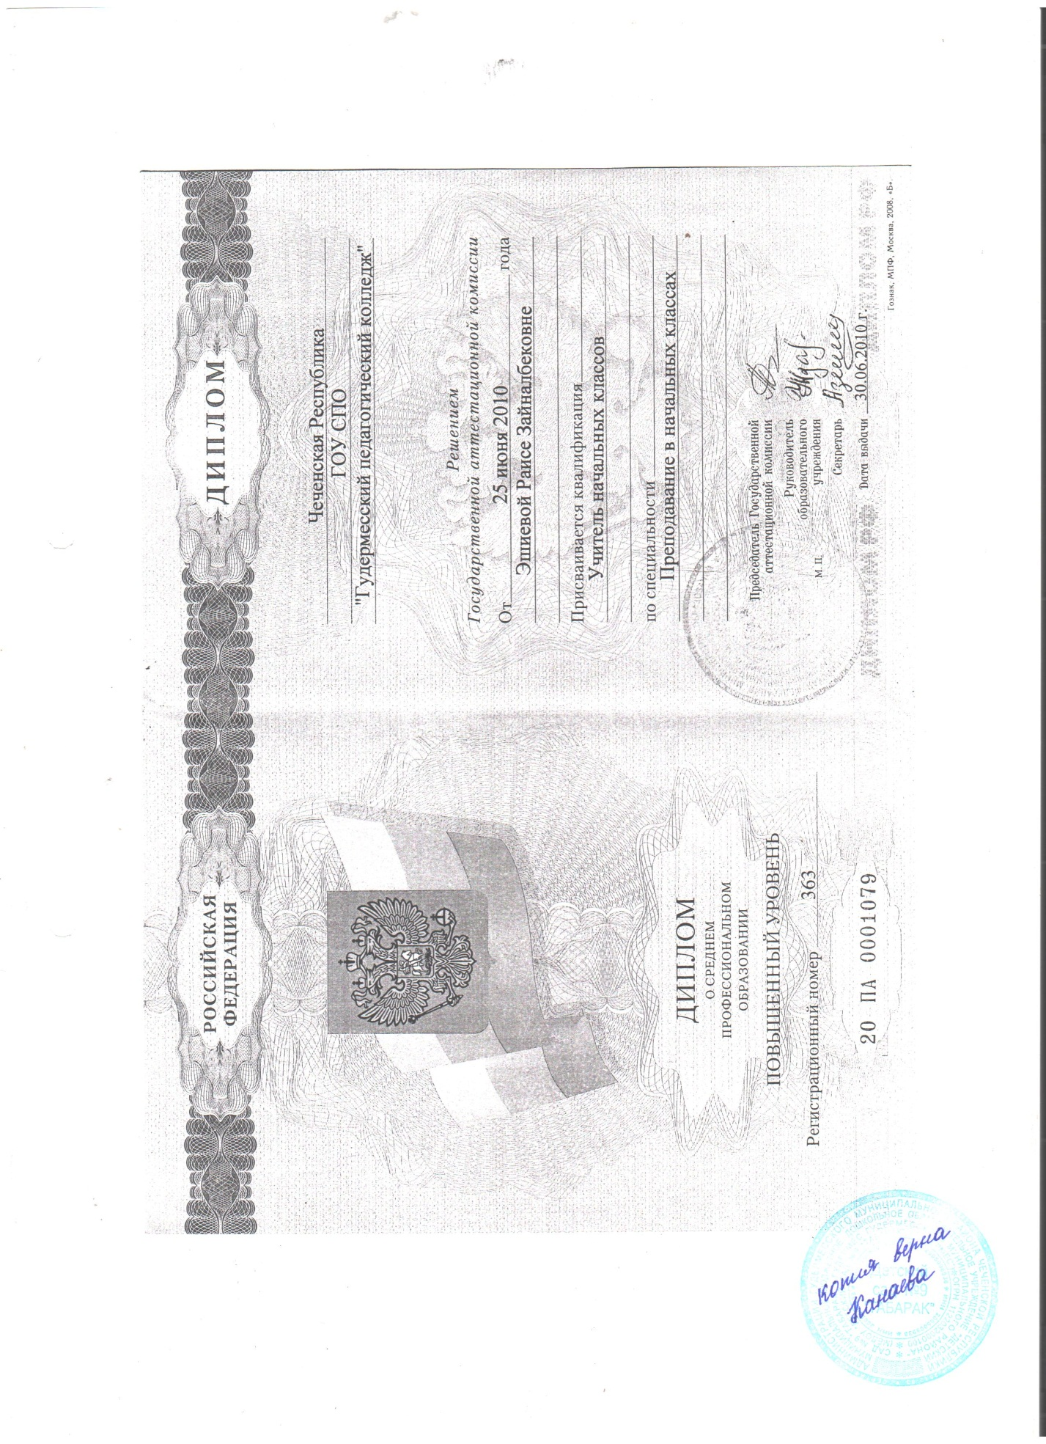

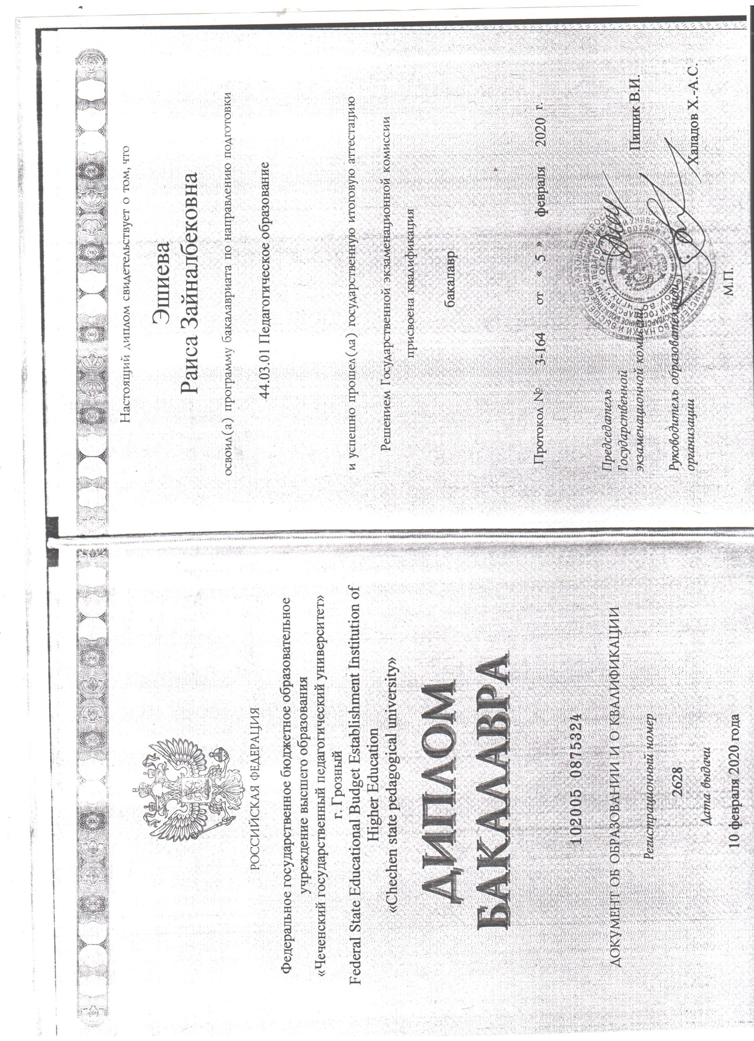

Документы о курсах повышения квалификации

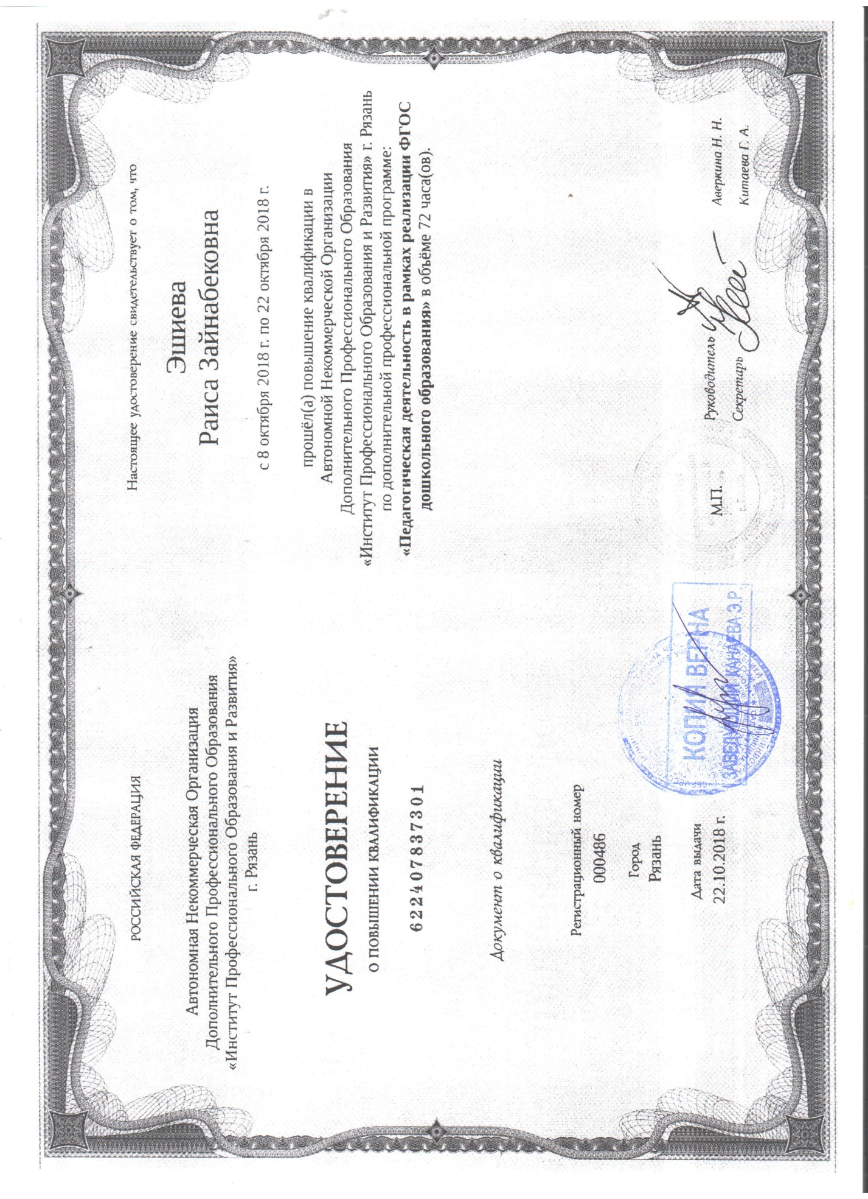

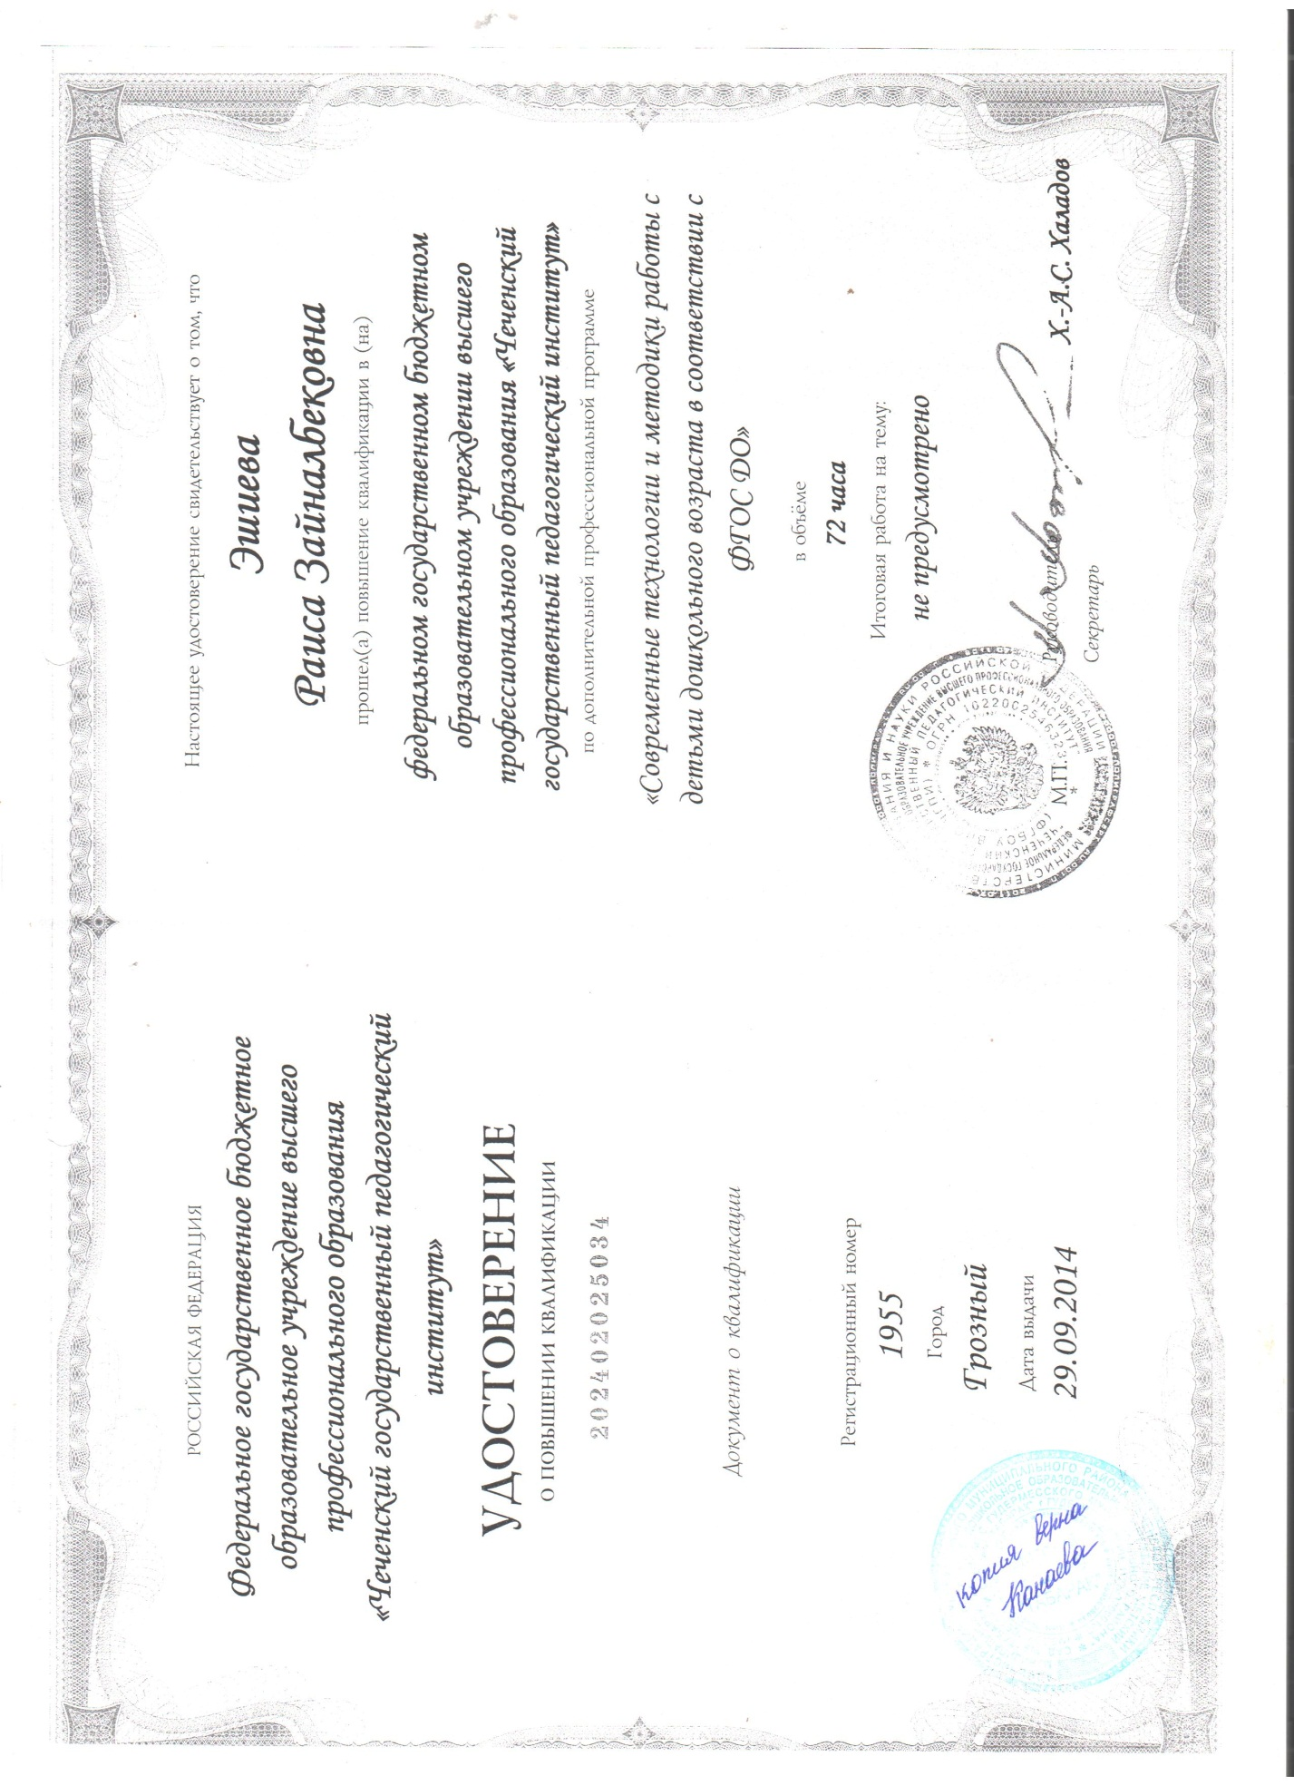

Мои достижения



